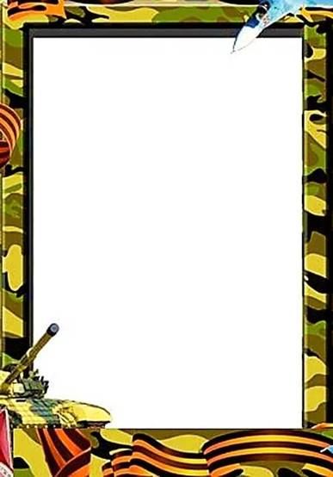
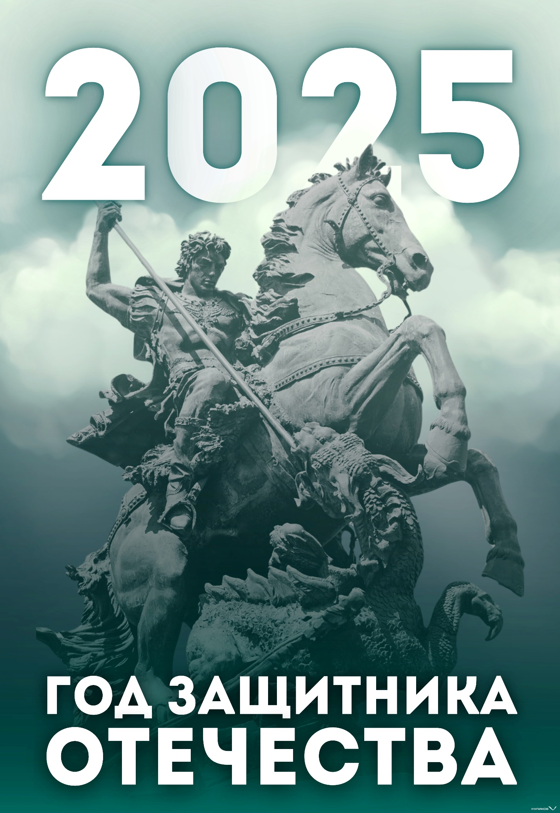



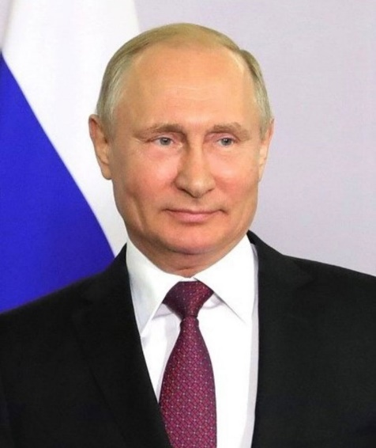

Президент Российской Федерации В.В. Путин объявил 2025 год - Годом защитника Отечества и 80-летия Победы в Великой Отечественной войне 1941-1945 годов.
(указ Президента РФ от 16.01.2025 № 28 "О проведении в Российской Федерации Года защитника Отечества")

«Год защитника Отечества в 2025 году – это не просто календарная дата, а символ национального единства и патриотизма. Это выражение глубокой признательности тем, кто защищал и продолжает защищать суверенитет и безопасность нашей страны. Это год, который напоминает нам о важности исторической памяти и о непреходящей ценности мира, который защищают наши защитники Отечества своей мужественностью и самоотверженностью.»

Присоединяйтесь к всероссийским акциям:

- ЧТЕНИЯ ПОБЕДЫ
- БЕССМЕРТНЫЙ ПОЛК
- ГЕОРГИЕВСКАЯ ЛЕНТОЧКА
- ВЕЧНЫЕ ЗВЁЗДЫ
- ВСЕМИРНАЯ ШКОЛЬНАЯ ОЛИМПИАДА
«ВЕЛИКАЯ ПОБЕДА»
- «ПОЕЗД ПОБЕДЫ»
- МЕЖДУНАРОДНАЯ АКЦИЯ «САД ПАМЯТИ»
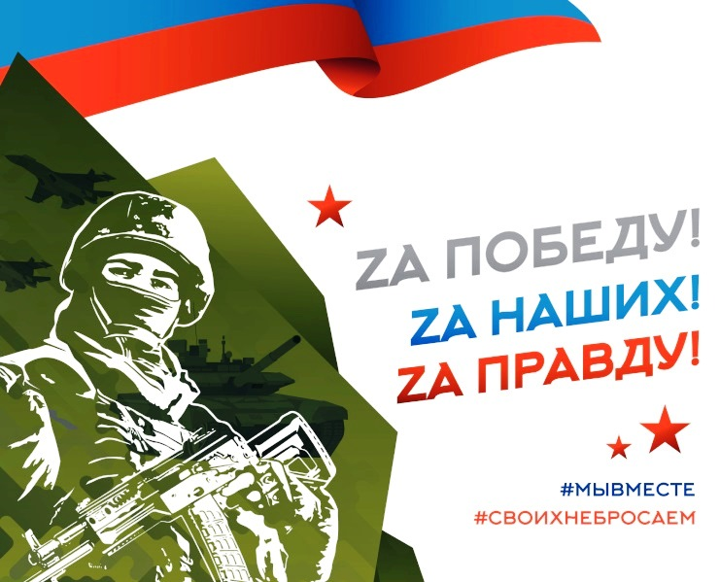

Педагогам и родителям рекомендуется
побеседовать с детьми о:
- нашей Родине – России и живущих в России людях – россиянах;
- значении слов «Отечество», «Родина», «защитник»;
- названиях военных профессий, чем занимаются люди каждой
военной профессии;
- технике, которой управляют военные разных профессий.

Уважаемые педагоги и родители!

- Расскажите ребенку о том, кто такие защитники Отечества.
- Рассмотрите семейные фотоальбомы, побеседуйте о том, кто из родных и знакомых служил в армии, кем.
- Нарисуйте Государственный флаг Российской Федерации.
- Познакомьте со значением цветов флага России.
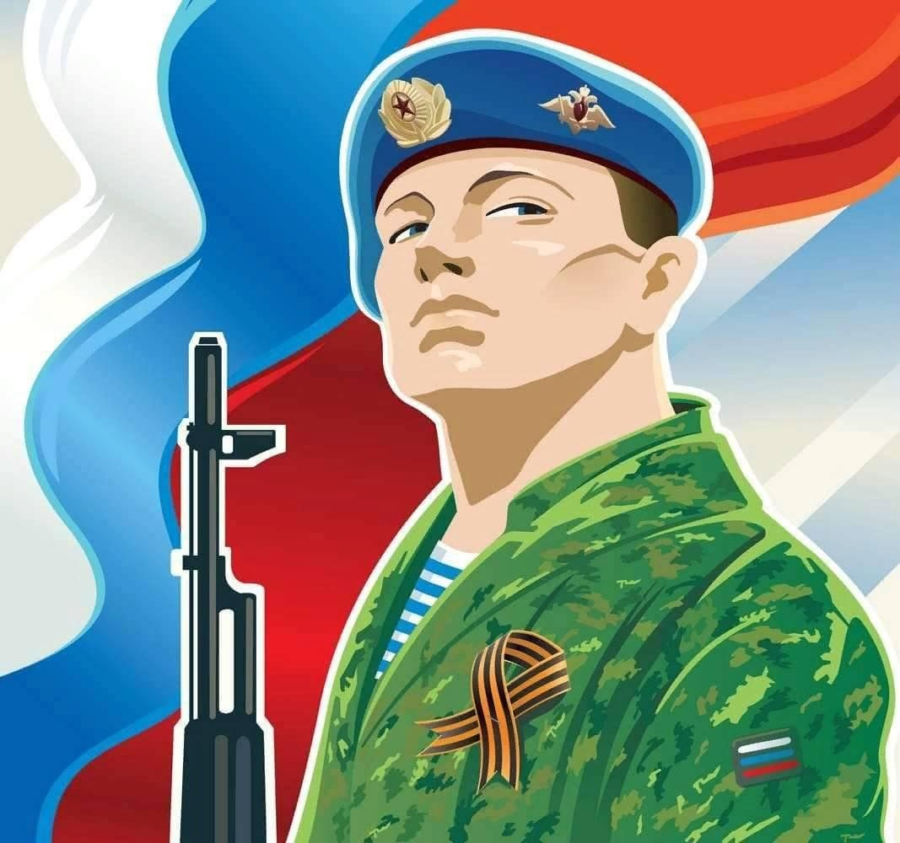

Педагогам и родителям рекомендуется
поиграть с детьми:
Игра «Подбери признак»

- Защитник Отечества (какой?)— Храбрый, смелый, отважный...
- Служебная собака (какая?) — Верная, преданная, смелая, умная…
- Танк (какой?) -
- Моряк (какой?) -
- Самолёт (какой?) –

Игра «Подбери действие»

- Артиллерист … (стреляет из пушки),
- летчик... (летает на самолете),
- пулемётчик… (строчит из пулемета),
- разведчик… (ходит в разведку),
- пограничник… (охраняет границу),
- десантник… (прыгает с парашютом),
- моряк… (служит на корабле).

Игра «Собери предложение»

- Самолет, в, военный, небо, поднялся.
- Совершил, поступок, солдат, геройский.
- Пограничник, собакой, границу, с, охраняет.
- Читают, книги, о, мальчики, войне.
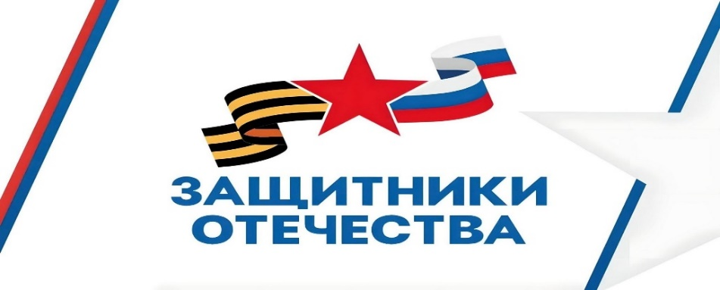

Педагогам и родителям рекомендуется
выучить стихотворение
наизусть с детьми:
«Навек запомни»
Куда б ни шёл, ни ехал ты, но здесь остановись,
Могиле этой дорогой всем сердцем поклонись.
Кто б ни был ты — рыбак, шахтёр, учёный иль пастух, —
Навек запомни: здесь лежит твой самый лучший друг.
И для тебя, и для меня он сделал всё, что смог:
Себя в бою не пожалел, а Родину сберёг.
(М. Исаковский)
